高校选课系统

体系结构设计模型

南京大学软件学院

焖烧小鲍鱼工作组

2013-10-13

**目录**

1、逻辑视角 …………………………………………………………………………3

2、逻辑方案 …………………………………………………………………………4

3、客户端和服务器端开发包图 ……………………………………………………4

4、用户界面跳转图 …………………………………………………………………6

5、0层构件图 ………………………………………………………………………7

6、进程图 ……………………………………………………………………………7

7、部署图 ……………………………………………………………………………8

1. **逻辑视角**

在高校选课系统中，选择了分层体系结构风格，将系统分为3层（展示层、业务逻辑层、数据层）能够很好地展示整个高层抽象。展示层包含GUI页面的实现，业务逻辑层包含业务逻辑处理的实现，数据层负责数据的持久化和访问。分层体系结构的逻辑视角如图1所示。

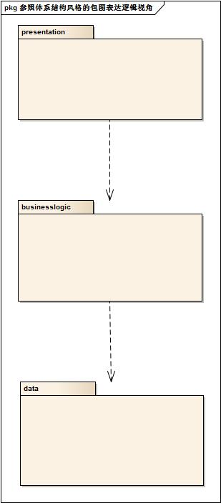

**图1 参照体系结构风格的包图表达逻辑视角**

1. **逻辑方案**

在具体逻辑方案中，展示层分为四个部分，userUI负责登录和系统管理员增加、删除、更新的用户界面，infoUI负责所有身份的用户进行查看时的用户界面，courseUI负责教师管理自己的课程，院系教务老师发布课程和学生选课、退选的用户界面，planUI负责教务处老师制订整体框架策略和院系教务老师制订本院教学计划的用户界面。业务逻辑层和数据层设计思路基本相同，三层相互关系，如图2所示。

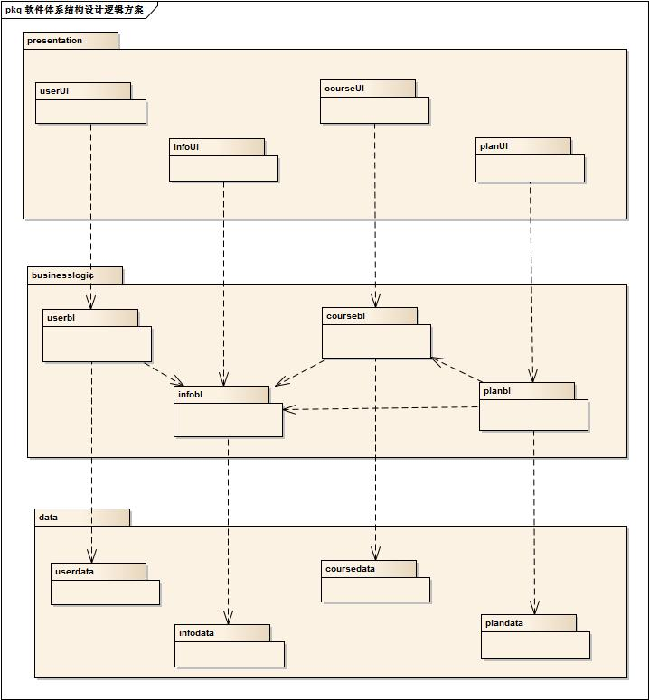

**图2 软件体系结构设计逻辑方案**

**3、客户端和服务器端开发包图**

1）展示层与业务逻辑层被置于客户端，数据层被置于服务器端，那么业务逻辑层的开发包已不可能依赖于数据层的开发包。因而我们考虑使用RMI技术，RMI技术会将数据层开发包分解为置于客户端的数据服务层（dataservice）接口包和置于服务器端的数据层开发包。

2）所有的数据层开发包都需要进行数据持久化（例如读写数据库、读写文件等），所以它们会有一些重复代码，可以将重复代码独立为新的开发包，然后所有的数据层开发包都依赖于databaseseutility，databaseseutility会依赖于JDBC类库包或者IO类库包。

3）层之间新的依赖关系应该调整为：各展示层开发包（调用）依赖于业务逻辑层接口包的businesslogicservice包，业务逻辑层开发包也依赖于（实现了）业务逻辑层接口包的businesslogicservice包。

4）展示层与业务逻辑层、业务逻辑层和数据层之间可能会传递复杂数据对象，那么相邻两层都需要使用数据对象申明，所以需要将数据对象申明独立为开发包（VO包和PO包）。

5）在业务逻辑层，一些关于初始化和业务逻辑层上下文的工作表被分配到utility包中。

具体的开发包图如图3和图4所示。

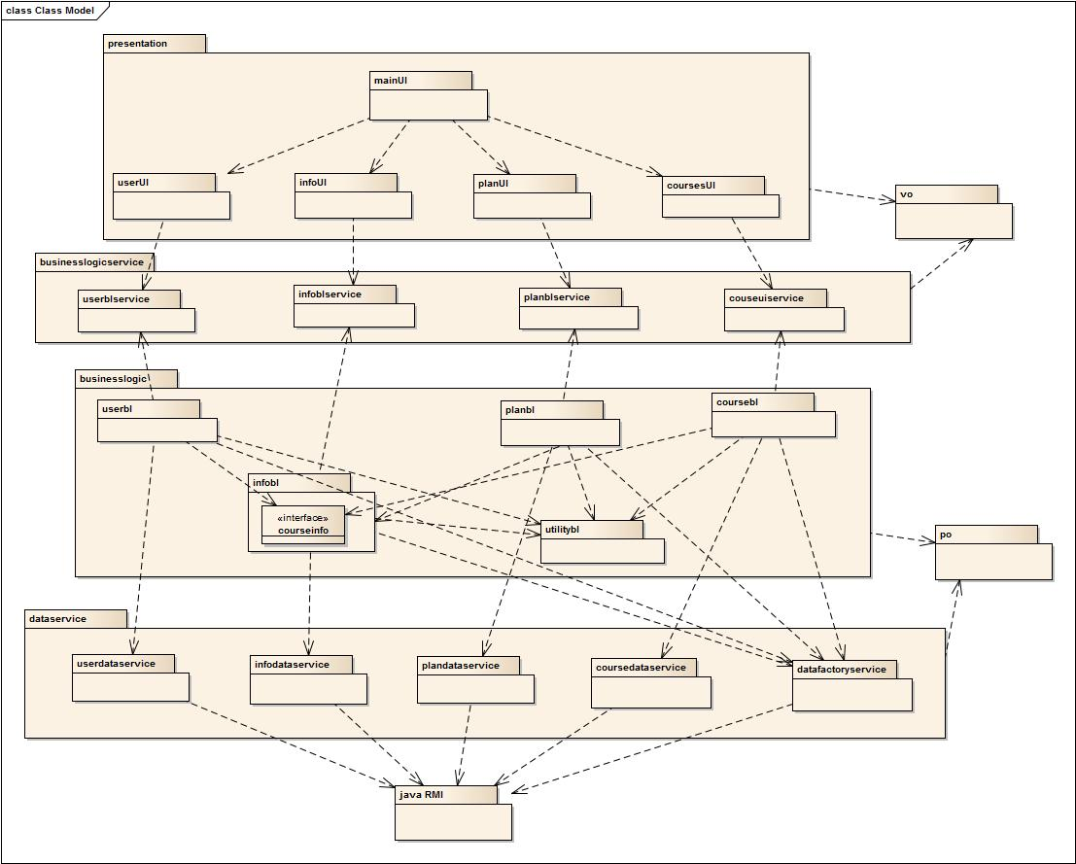

**图3 客户端开发包图**

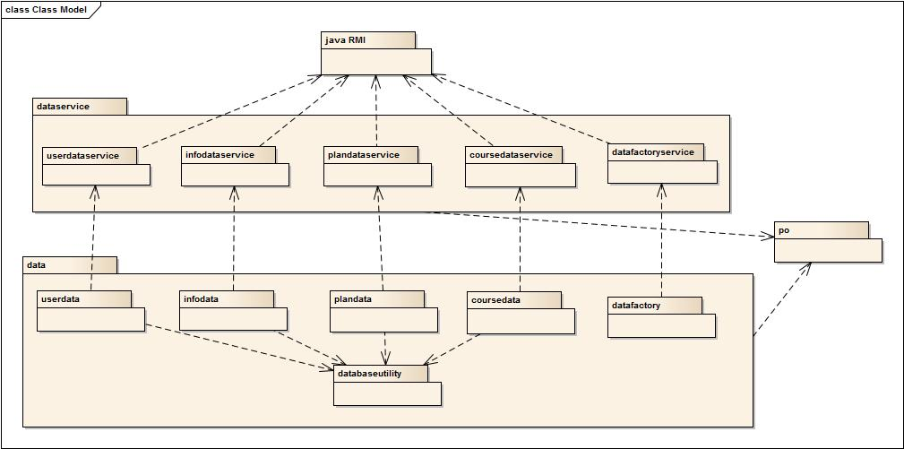

**图4 服务器端开发包图**

1. **用户界面跳转图**

根据需求，系统存在26个用户界面：登录界面、学生主界面、任课教师主界面、院系教务老师主界面、教务处老师主界面、系统管理员主界面、查看选课列表界面、查看课程成绩界面、查看课程统计数据界面、选课界面、退选课程界面、查看学生列表界面、登记成绩界面、管理自己的课程界面、安排课程界面、查看本院课程列表界面、指定本院教学计划界面、查看本院课程信息界面、查看本院学生信息界面、查看教师信息界面、制定整体框架策略界面、查看课程信息界面、查看学生统计数据界面、查看整体框架策略界面、查看各院系教学计划及其统计界面、管理用户账户界面。界面跳转如图5所示。

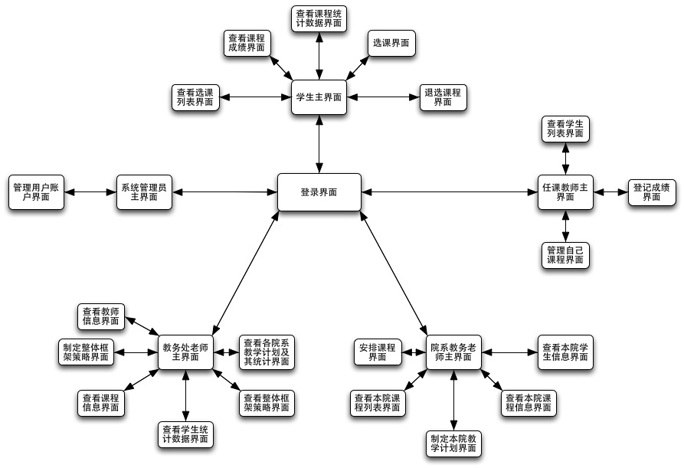

**图5 用户界面跳转图**

**5、0层构件图**

高校选课系统有3个顶级构件：客户端、服务器端、以及负责连接两端的网络构件。从体系结构的角度，客户端和服务器端是构件（Component）；而网络构件是连接件（Connector）。每个顶层构件还可以进一步再细分出部分。0层构件图如图6所示。

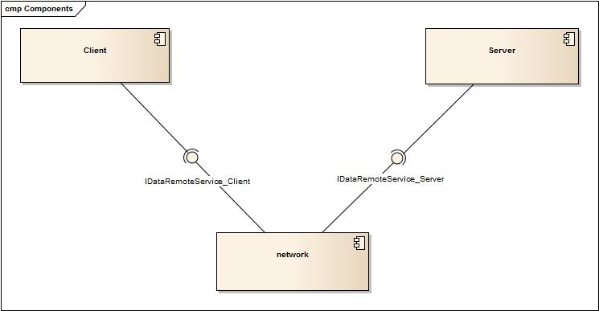

**图6 0层构件图**

**6、进程图**

在高校选课系统中，会有多个客户端进程和一个服务器端进程，其进程图如图5所示。结合部署图，客户端进程是在客户端机器上运行，服务器端进程在服务器端机器上运行。进程图如图7所示。

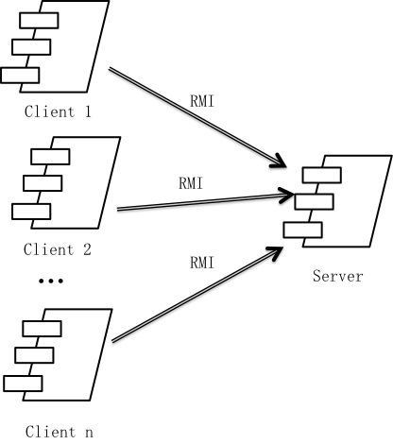

**图7 进程图**

**7、部署图**

高校选课系统中客户端构件是放在客户端机器上，服务器端构件是放在服务器端机器上。在客户端节点上，还要部署RMIStub构件。由于Java RMI构件属于JDK6.0的一部分。所以，在系统JDK环境已经设置好的情况下，不需要再独立部署。部署图如图8所示。

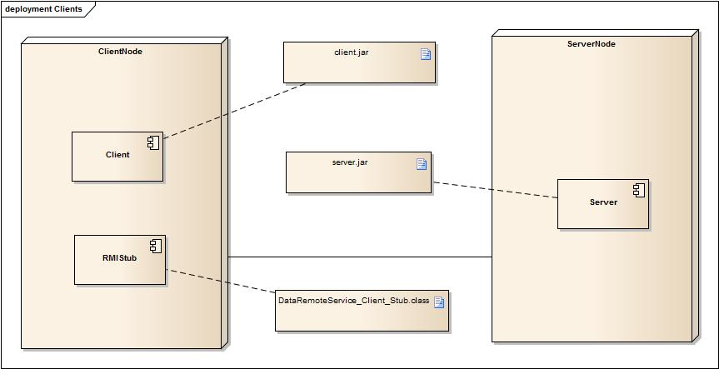

**图8 部署图**